Projektmanagement

Merkmale eines Projekts:

1. **sind komplexe Aufgaben**

Die Komplexität in einem Projekt entsteht…

* durch die relative Neuartigkeit
* durch das Risiko welches ein Projekt beinhaltet
* durch die Zieldeterminierung
* durch die strategische Bedeutung eines Projekts

1. **bilden temporäre Organisationen aus (Abgrenzung von den statischen Organisationen des Unternehmens)**

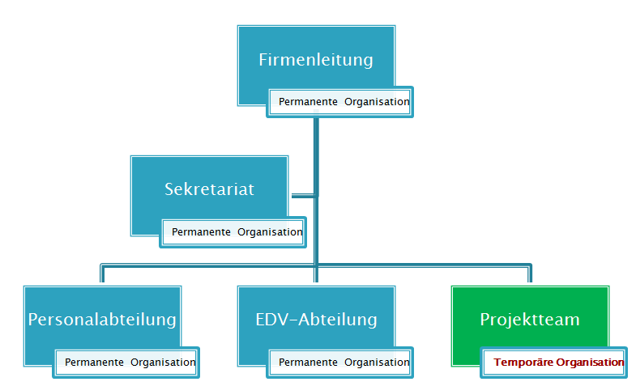

Es wird eine Temporäre Organisation gegründet, nach dem Projekt wird das Team aufgelöst und jeder geht seiner alten Tätigkeit(Die Tätigkeit die diese Person vor dem Projekt ausgeübt hat.) nach

1. **bilden spezifische soziale Systeme aus**

* Haben spezifische Werte und Regeln (Projektkultur)
* Grenzen sich durch genau definierte Projektrollen von anderen Umwelten ab
* Haben spezifische Kommunikationsformen
* Haben definierte Planungs- und Controlling Methoden
* Stehen mit Projektinternen- und Projektexternen Umwelten in Beziehung

**Die Abgrenzung von Projekten erfolgt in drei Bereichen:**

1. **Im sozialen Bereich (soziale Abgrenzung)**

Soziale Systeme sind allgemein dadurch gekennzeichnet, dass sie sich einerseits von ihren umgebenden Umwelten abgrenzen und andererseits zu diesen Umwelten Beziehungen haben.

Der Kontext in dem das soziale System „Projekt“ arbeitet, d.h. die inneren und die äußeren Umwelten, werden grundsätzlich bei jedem Projekt analysiert, da diese einen enormen Einfluss auf den Erfolg eines Projektes ausüben.

1. **Im sachlichen Bereich (sachliche Abgrenzung)**

Die wesentlichen Faktoren der sachlichen Abgrenzung sind die Ziele und Nicht-Ziele  
eines Projektes – dadurch können Projekte sachlich eindeutig abgegrenzt werden!

Vereinfacht gesagt: Ein Projekt hat ein bestimmtes Ziel und grenzt sich durch dieses  
Ziel und die Geschichte, wie es zum Projekt gekommen ist, von anderen  
Projekten/Tätigkeiten ab.

1. **Im zeitlichen Bereich (zeitliche Abgrenzung)**

Jedes Projekt hat einen klar definierten Beginn und ein klar definiertes Ende. Dies sind die zeitlichen Grenzen eines Projektes. Da ein Projekt für diese Zeit speziell organisiert werden muss, spricht man von einer zeitlich begrenzten (temporären) Organisation.

**Projektgrößen**

**Projektgröße Anzahl Mitarbeiter Budget in Mio. €**

Sehr Klein <3 0,05

Klein 3-10 0,05 – 0,5

Mittel 10 – 50 0,5 - 5

Groß 50 – 150 5 - 50

Sehr Groß > 150 > 50

**Betrachtungsobjekte des Projektmanagements (Wichtig)**

Projektziele, Projektleistungen, Projekttermine

Projektressourcen, Projektkosten, Projekterträge

Projektrisiken, Projektkultur, Projektkontext, Projektorganisation

**Der Projektmanagement Prozess**

Unter dem Projektmanagement – Prozess versteht man vereinfacht

die Planung, Kontrolle, Steuerung und Organisation eines Projektes.